MobileQ

Manual de utilizare - Web

v 1.5

**PROIECT**: **MobileQ**

**Titlu livrabil**: **Manual de utilizare - Web**

**AUTOR**: Claudiu Gaspar

**COMPANIE:** Nextplanet

**STATUS**:

**DATA CREARE**: 31/03/2021

**DATA ACTUALIZARE**: 09/12/2021

**REVIZUIT DE:**

|  |  |  |
| --- | --- | --- |
| **NUME** | **COMPANIE** | **DATA** |
| CLAUDIU GASPAR | NEXTPLANET | 09.12.2021 |
|  |  |  |
|  |  |  |
|  |  |  |

**APROBAT DE:**

|  |  |  |
| --- | --- | --- |
| **NUME** | **COMPANIE** | **DATA** |
|  |  |  |
|  |  |  |
|  |  |  |

Cuprins

Accesare aplicatie 4

Pagina principala 4

Liste algoritmi (List of algorithm) 7

Generare token nou (Generate new token) 8

Adaugare utilizator (Add user) 9

Administrare aplicatii (Manage excluded apps) 9

Download 10

Logout 11

# Accesare aplicatie

Se introduce in browser adresa: <https://nextplanet.online/mobileq/login>

Pentru autentificare se foloseste unul din utilizatorii de mai jos, cu mentiunea ca doar utilizatorul **admin,** poate adauga token-uri noi (Token-urile sunt folosite de clienti, pentru a rula o sesiune de testare).

Utilizatori: admin/claudiu/dragos/alin/bogdan

Parola: ??????

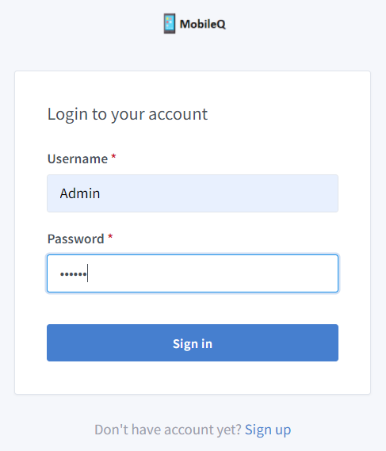

# Pagina principala

Dupa autentificare, utilizatorii isi pot vizualiza testele rulate si valorile obtinute in urma rularii testelor, in vederea interpretarii acestora. Utilizatorul **Admin** poate vizualiza toate rezultatele testelor efectuate.

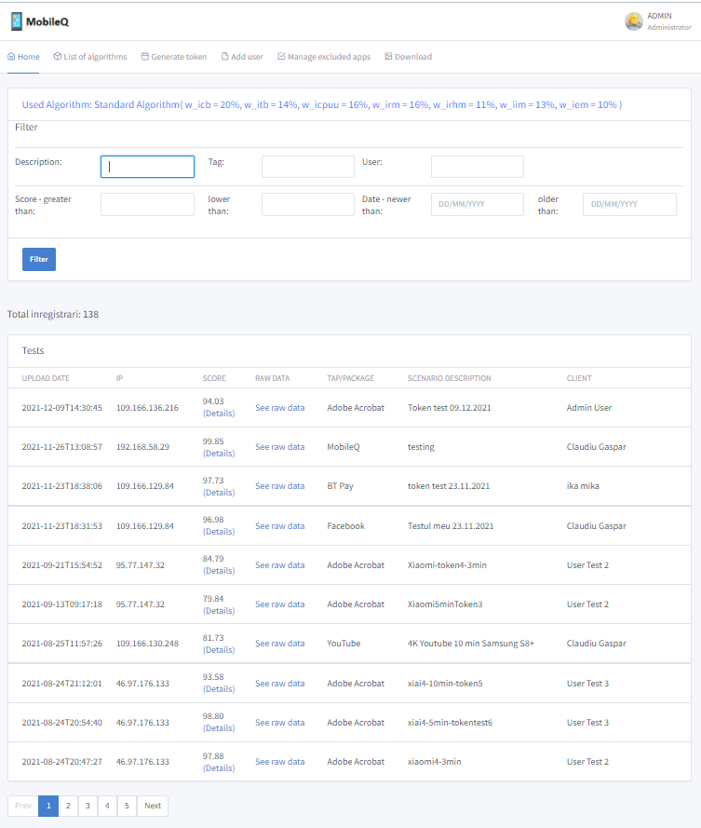

Prin accesarea butonului **Details** din dreptul scorului, se pot vizualiza detaliat algoritmul folosit si valorile colectate pentru calcularea fiecarei ponderi in parte.

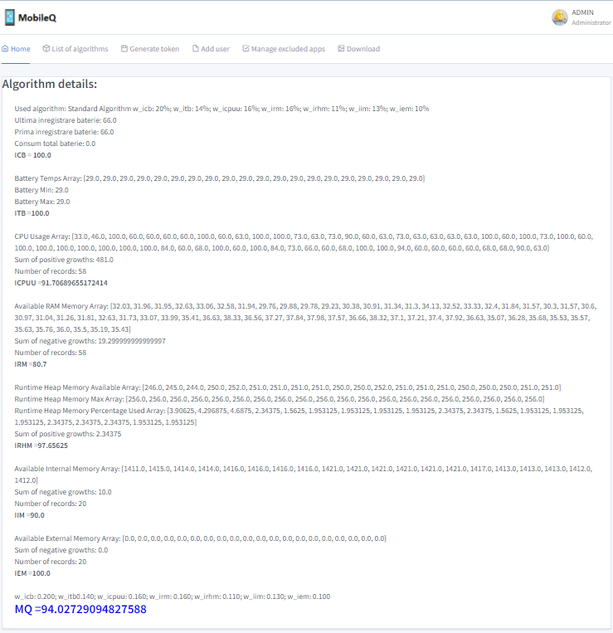

In coloana **Raw data** se pot vizualiza aplicatiile instalate pe telefon si cele care au rulat in momentul testului.

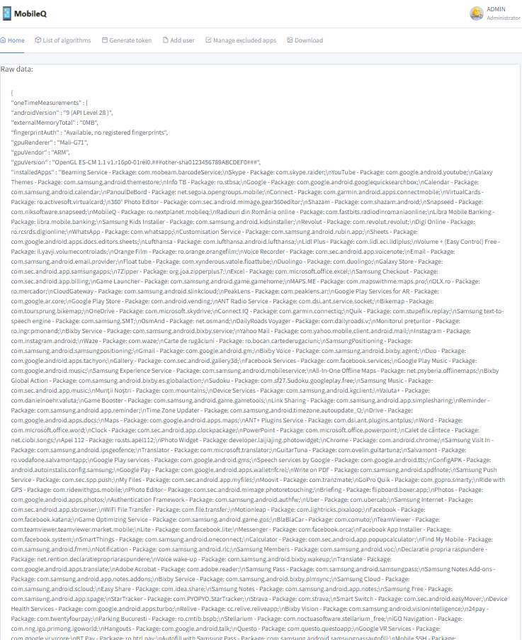

# Liste algoritmi (List of algorithm)

Prin accesarea meniului **List of algorithms**, se va afisa intr-o pagina noua, lista cu algoritmii disponibili si ponderile aferente fiecarei variabile in parte. Utilizatorul va putea selecta care dintre algoritmi sa fie cel activ (prin apasarea butonului **Change**), urmand ca in tabelul cu rezultatele testelor, valoarea in procente din coloana **Score** sa fiecea corespunzatoare algoritmului selectat.

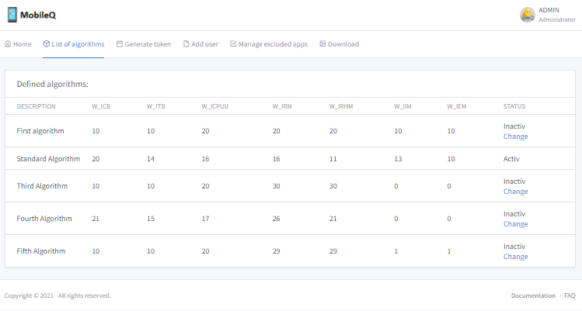

# Generare token nou (Generate new token)

Utilizatorul **Admin** poate aduga noi token-uri prin accesarea meniului **Generate new token.** Pentru adaugarea unui token nou se parcurg urmatorii pasi:

* Se selecteaza din lista, clientul caruia ii este adresat token-ul pentru testare (va aparea in interfata client in interfata de selectare token)
* Se adauga o descriere, astfel incat clientul sa stie pentru ce tip de testare este acel token (va aparea in interfata client in interfata de selectare token)
* Se apasa butonul **Generate new token**, pentru a genera un token nou. Token-ul generat va fi de forma celui din imaginea de mai jos.

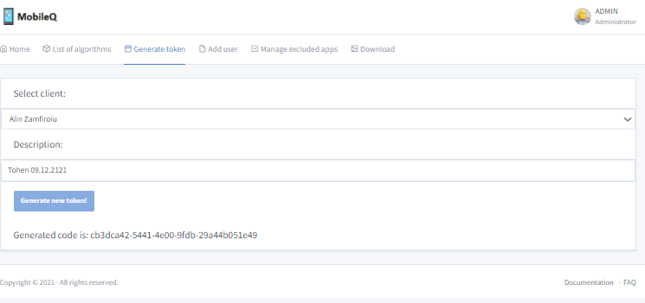

# Adaugare utilizator (Add user)

Utilizatorul **Admin** poate aduga noi utilizatori prin accesarea meniului **Add user**. Pentru adaugarea unui utilizator nou se parcurg urmatorii pasi:

* Se adauga nume (First name)
* Se adauga prenume (Last name)
* Se adauga nume utilizator (Username)
* Se adauga parola (Password)
* Se confirma parola (Confirm password)
* Se apasa butonul **Save new user**, pentru adaugarea noului utilizator

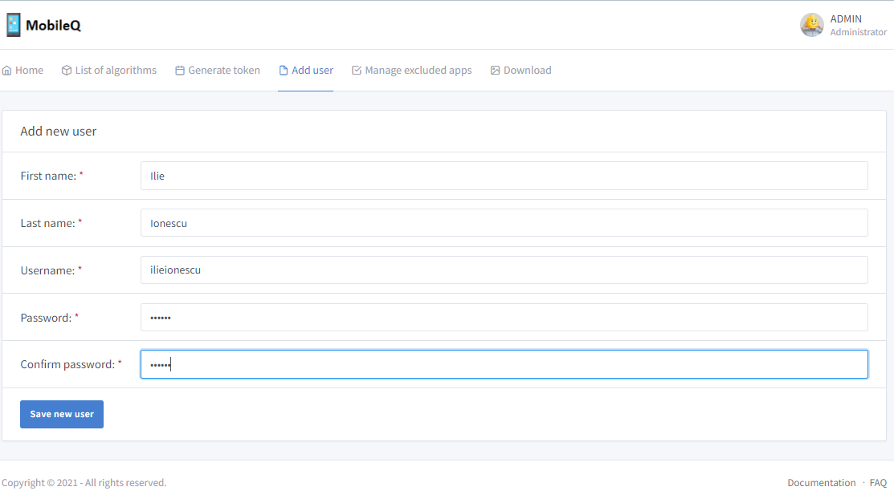

# Administrare aplicatii (Manage excluded apps)

Utilizatorul **Admin** poate exclude aplicatii astfel incat acestea sa nu fie luate in considerare de catre aplicatia MobileQ. Pentru a exclude o aplicatie este sufucient sa se adauge numele acesteia in campul text special de la sfarsitul paginii si sa se apese butonul **Exclude new app**.

Pentru elimina o aplicatie din lista celor excluse, se apasa butonul Remove din dreptul aplicatiei.

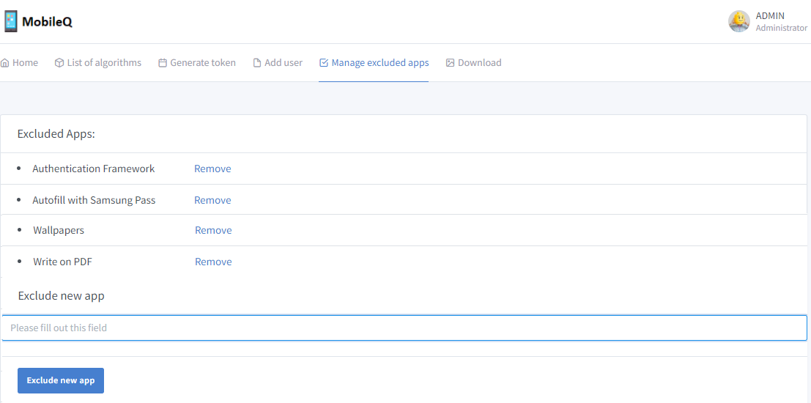

# Download

Atat utilizatorul **Admin** cat si ceilalti utilizatori ai aplicatiei pot descarca resursele disponibile, accesand meniul **Download.**

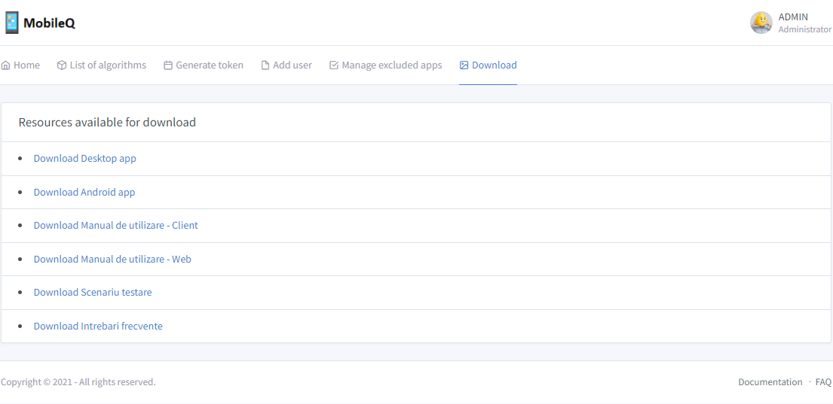

La sfarsitul testului, dar si ulterior daca se doreste, utilizatorul poate vizualiza raportul generat de server, in urma aplicarii algoritmilor asupra datelor culese si transmise de aplicatia MobileQ catre acesta, in vederea interpretarii. Accesare link server <https://nextplanet.online/mobileq/login>

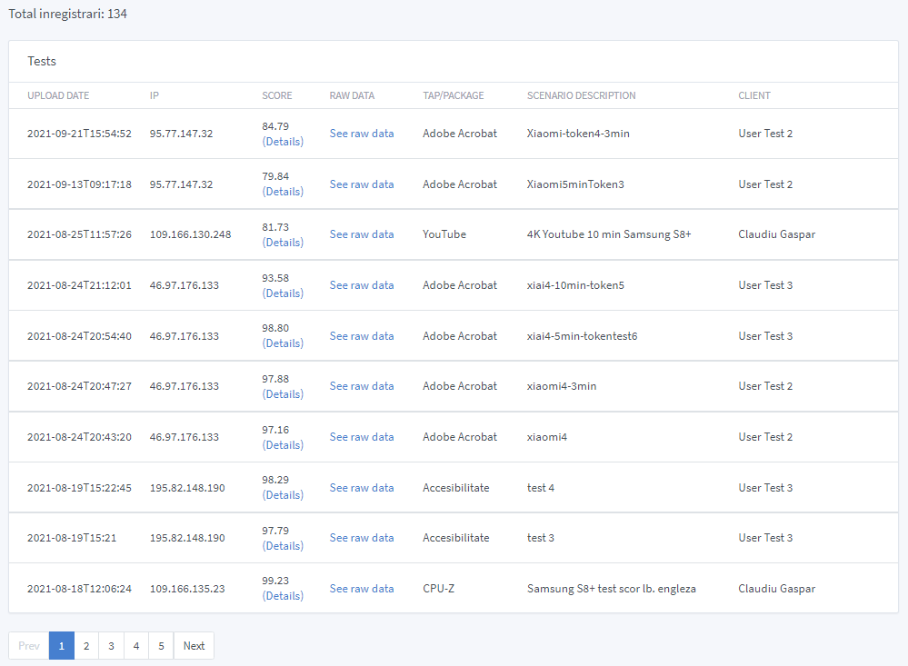

Fiecare utilizator autentificat in aplicatia Web, isi va putea vizualiza propriile teste, in schimb utilizatorul **Admin** va putea vizualiza toate teste efectuate de toti utilizatorii aplicatiei.

# Logout

Parasirea aplicatiei se face prin apasarea butonului din partea dreapta sus a paginii, dand click pe numele utilizatorului.

